Resolución del Pleno del Instituto de Transparencia, Acceso a la Información Pública y Protección de Datos Personales del Estado de México y Municipios, con domicilio en Metepec, Estado de México, de fecha veintiséis de junio de dos mil diecinueve.

VISTO el expediente conformado con motivo del Recurso de Revisión 02556/INFOEM/IP/RR/2019, interpuestos por XXXXXXXXXXXXXXXXXXXX, en lo sucesivo Recurrente o Particular, en contra de la respuesta del Sujeto Obligado Ayuntamiento de Tepotzotlán, se emite la presente Resolución, con base en los Antecedentes y Considerandos que a continuación se exponen:

ANTECEDENTES:

I. Presentación de la solicitud de información.

Con fecha siete de marzo de dos mil diecinueve, mediante el Sistema de Acceso a la Información Mexiquense (SAIMEX), el Particular presentó solicitud de acceso a la información pública ante la Unidad de Transparencia del Ayuntamiento de Tepotzotlán, mediante la cual requirió lo siguiente:

“DESCRIPCIÓN CLARA Y PRECISA DE LA INFORMACIÓN SOLICITADA
Quiero conocer si en el municipio de Tepotzotlán existe una zonificación o división regional interna para efectos de planeación. De existir aquella divison regional en el municipio quiero que la anexen. (Sic)

MODALIDAD DE ENTREGA
A través del SAIMEX.”

II. Respuesta del Sujeto Obligado.

Con fecha veintinueve de marzo de dos mil diecinueve, mediante el Sistema de Acceso a la Información Mexiquense (SAIMEX), la Unidad de Transparencia del Ayuntamiento de Tepotzotlán notificó al Particular la respuesta a su solicitud de acceso a la información, anexando dos archivos en formato PDF, los cuales contienen lo siguiente:

- Oficio D.D.U. y M/088/2019, emitido por el Director de Desarrollo Urbano y Metropolitano del Municipio de Tepotzotlán, mismo que contiene lo siguiente:

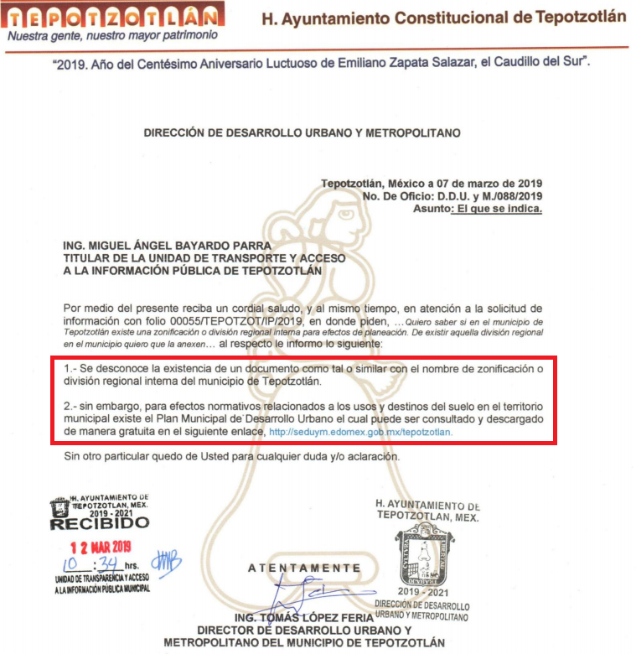
- Oficio UIPPE/073/2019, emitido por el Director de la UIPPE, mismo que indica lo siguiente:

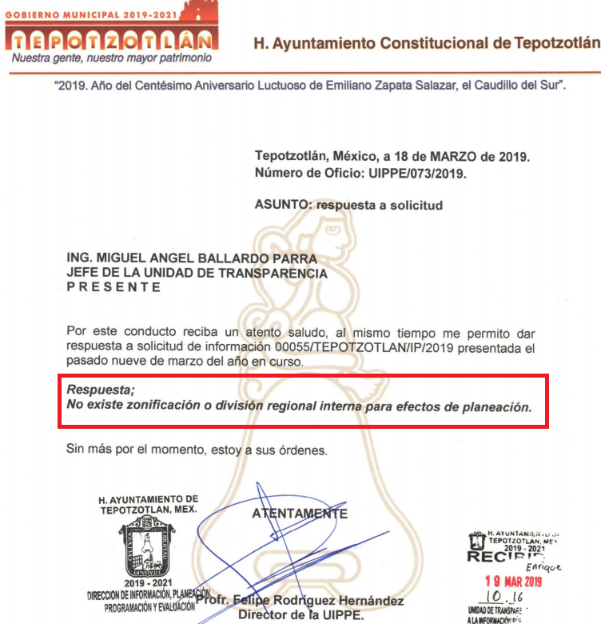

III. Interposición del Recurso de Revisión.

Con fecha doce de abril de dos mil diecinueve, mediante el Sistema de Acceso a la Información Mexiquense (SAIMEX), se recibió en este Instituto el Recurso de Revisión interpuesto por el Particular, en contra de la respuesta otorgada por el Ayuntamiento de Tepotzotlán, en los términos siguientes:

“ACTO IMPUGNADO
Incapacidad de brindar la información solicitada " (Sic)

“RAZONES O MOTIVOS DE LA INCONFORMIDAD
En primer lugar ya se aprobó el plan municipal de desarrollo, debe existir una zonificación en el municipio de acuerdo entre otras disposiciones al libro quinto del código administrativo del Estado de México así como el reglamento del mismo apartado del código administrativo, es un elemento importante y me parece delicado que no tengan esa información o sean tan incapaces de poseerla y/o generarla. “(Sic)

IV. Trámite del Recurso de Revisión ante el Instituto.

a) Turno del Recurso de Revisión. Con fecha doce de abril de dos mil diecinueve, el Sistema de Acceso a la Información Mexiquense (SAIMEX), asignó el número de expediente 02556/INFOEM/IP/RR/2019 al Recurso de Revisión y lo turnó al Comisionado Ponente Luis Gustavo Parra Noriega, para los efectos del artículo 185, fracción I, de la Ley de Transparencia y Acceso a la Información Pública del Estado de México y Municipios.

b) Admisión del Recurso de Revisión. Con veinticinco de abril de dos mil diecinueve, el Comisionado Ponente acordó la admisión del Recurso de Revisión interpuesto por el Recurrente; la integración del expediente y la puesta a disposición de las partes, en términos del artículo 185, fracciones I y II, de la Ley de Transparencia y Acceso a la Información Pública del Estado de México y Municipios; acto que fue notificado a los interesados el mismo día, a través del Sistema de Acceso a la Información Mexiquense, otorgándoles un plazo de siete días hábiles posteriores a dicha notificaciones para que manifestaran lo que a su derecho conviniera y formularan alegatos, en términos del artículo 185, fracción IV, de la Ley de Transparencia y Acceso a la Información Pública del Estado de México y Municipios.

c) Informe Justificado. Con fecha nueve de mayo de dos mil diecinueve, a través del Sistema de Acceso a la Información Mexiquense (SAIMEX), se recibió en este Instituto dos archivos electrónicos remitido por el Sujeto Obligado, mismo que contiene lo siguiente:

- Oficio UIPPE/003/2019, emitido por el Director Información, Planeación, Programación y Evaluación, mismo que contiene lo siguiente:

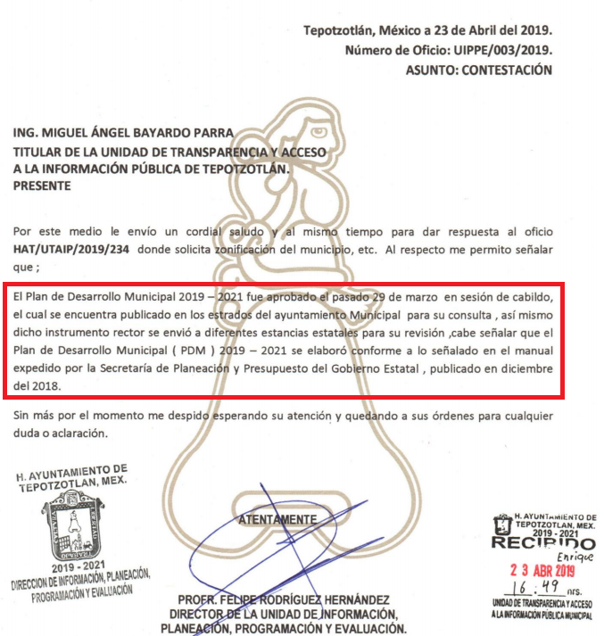
- Oficio DDUyM/174/2019, emitido por el Director de Desarrollo Urbano y Metropolitano del Municipio de Tepotzotlán, mismo que indica lo siguiente:

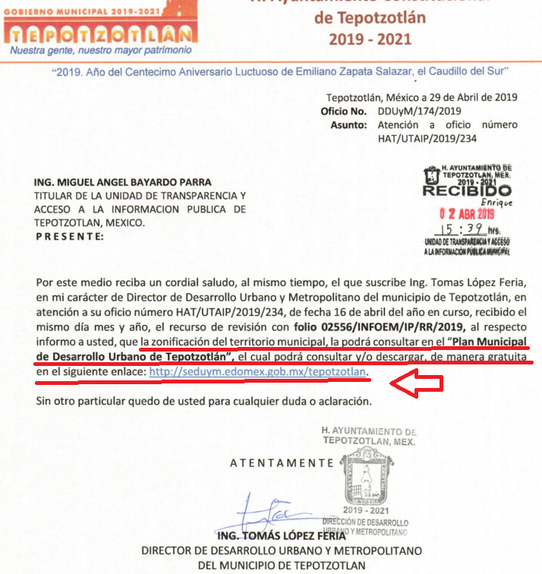

d) Vista del Informe Justificado. El diecisiete de junio de dos mil diecinueve, se dictó acuerdo mediante el cual se puso a la vista del Particular, el Informe Justificado entregado por el Sujeto Obligado del Recurso de Revisión citado al rubro, así como el documento adjunto, por haber modificado su respuesta inicial, el cual fue notificado a las partes, en esa misma fecha, a través del Sistema de Acceso a la Información Mexiquense (SAIMEX).

e) Ampliación del plazo para resolver. Con fecha diez de junio de dos mil diecinueve, el Comisionado Ponente, con fundamento en lo dispuesto por el artículo 181, párrafo tercero, de la Ley de Transparencia y Acceso a la Información Pública del Estado de México y Municipios, acordó ampliar por un periodo de quince días hábiles, el plazo para resolver el Recurso de Revisión que nos ocupa; acto que fue notificado a las partes mediante el Sistema de Acceso a la Información Mexiquense (SAIMEX), el veinticinco del mismo mes y año.

e) Cierre de instrucción: El veinte de junio de dos mil diecinueve, al no existir diligencias pendientes por desahogar, se emitió el acuerdo por medio del cual se declaró cerrada la instrucción y pasó el expediente a resolución, en términos de lo dispuesto en los artículos 185, fracciones VI y VIII de la Ley de Transparencia y Acceso a la Información Pública del Estado de México y Municipios; acto que fue notificado a las partes el mismo día, a través del Sistema de Acceso a la Información Mexiquense (SAIMEX).

En razón de que fue debidamente sustanciado el expediente electrónico y no existe diligencia pendiente de desahogo, se emite la resolución que conforme a Derecho proceda, de acuerdo con los siguientes:

CONSIDERANDOS:

PRIMERO. Competencia.

El Instituto de Transparencia, Acceso a la Información Pública y Protección de Datos Personales del Estado de México y Municipios, es competente para conocer y resolver el presente recurso de revisión interpuesto por la parte Recurrente, conforme a lo dispuesto en los artículos 6°, apartado A de la Constitución Política de los Estados Unidos Mexicanos; 5°, párrafos vigésimo, vigésimo primero y vigésimo segundo, fracciones I, II, III, IV y V de la Constitución Política del Estado Libre y Soberano de México; 1°, 8°, 9°, 10, 37 y 42, fracciones I, II y III, de la Ley General de Transparencia y Acceso a la Información Pública; 1°, 2°, fracciones II y IV; 13, 29, 36, fracciones I y II; 176, 178, 179, 181 párrafo tercero, 185, 188 y 189 de la Ley Transparencia y Acceso a la Información Pública del Estado de México y Municipios; 7°, 9°, fracciones I y XXIV y 11 del Reglamento Interior del Instituto de Transparencia, Acceso a la Información Pública y Protección de Datos Personales del Estado de México y Municipios.

SEGUNDO. Metodología de estudio.

De las constancias que forma parte del Recurso de Revisión que se analiza, se advierte que previo al estudio del fondo de la litis, es necesario estudiar las causales de improcedencia, para determinar lo que en Derecho proceda.

Causales de improcedencia.

Este Instituto realiza el estudio oficioso de las causales de improcedencia, por tratarse de una cuestión de orden público y de estudio preferente (acorde con el Criterio orientador en la Tesis de Jurisprudencia “IMPROCEDENCIA.” (Semanario Judicial de la Federación, Quinta Época, 1985, pág. 262), el cual establece que debe examinarse previamente la procedencia del juicio de amparo, sea que las partes lo soliciten o no, por ser una cuestión de orden público; de tal suerte, deberá ser desechado cualquier Recurso de Revisión que actualice alguno de los supuestos establecidos en el artículo 191 de la Ley de Transparencia y Acceso a la Información Pública del Estado de México y Municipios, por ser improcedente.

En el presente caso, no se actualiza ninguna de las causales de improcedencia establecidas en el ordenamiento jurídico previamente señalado, toda vez que: el recurso fue presentado dentro del plazo establecido en el artículo 178 de la Ley la materia; además, que este Instituto no tiene conocimiento de que se encuentre en trámite algún medio de defensa presentado por el Recurrente ante otra instancia; no existió prevención alguna; la veracidad de la respuesta no formó parte del agravio; ni se realizó una consulta o ampliación a los alcances del requerimiento informativo.

Finalmente, se actualiza la causal de procedencia señalada en el artículo 179, fracción I, de la Ley en cita, pues del análisis a los argumentos vertidos por la Recurrente en su Recurso de Revisión se advierte que se inconformó con - la negativa de información solicitada-.

Causales de sobreseimiento.

Por ser de previo y especial pronunciamiento, este Instituto analiza si se actualiza alguna causal de sobreseimiento.

El artículo 192 de la Ley Transparencia y Acceso a la Información Pública del Estado de México y Municipios, señala las causales por las cuales se puede sobreseer en todo o en parte el Recurso de Revisión; así, del análisis realizado por este Instituto, se advierte que no se configuran las causales establecidas en las fracciones I, II, IV y V, toda vez que no hay constancias en el expediente en que se actúa, de que el Recurrente se haya desistido del Recurso, haya fallecido, sobreviniera alguna causal de improcedencia, o bien, haya quedado sin materia.

No obstante, toda vez que durante la sustanciación del Recurso de Revisión 02556/INFOEM/IP/RR/2019, el Ayuntamiento de Tepotzotlán modificó su respuesta, a través del Informe Justificado, se estima procedente entrar al estudio de la causal de sobreseimiento prevista en la fracción III, del precepto legal previamente señalado.

A efecto de verificar lo anterior, es necesario precisar que el Particular solicitó la información pública siguiente:

- Conocer si en el Municipio de Tepotzotlán existe una zonificación o división regional interna para efectos de Planeación; en caso de existir, anexarla.

En respuesta, se advirtió que el Sujeto Obligado indicó que se desconocía la existencia de un documento como tal o similar con el nombre de zonificación o división regional interna del municipio de Tepotzotlán; asimismo, manifestó que para efectos normativos relacionados a los usos y destinos del suelo en el territorio municipal existe el Plan Municipal de Desarrollo el cual puede ser consultado y descargado de manera gratuita en el siguiente enlace: http://seduym.edomex.gob.mxltepotzotjan/; sin embargo, al ingresar a la liga antes mencionada, no podemos acceder al sitio web, como a continuación se muestra:
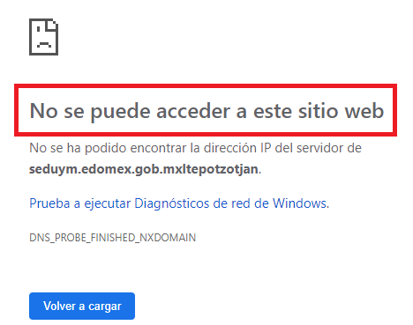
(Consultada en la liga: http://seduym.edomex.gob.mxltepotzotjan/, a las catorce horas con doce minutos del dieciocho de junio de dos mil diecinueve).
Del mismo modo, el Director de la UIPPE en su respuesta mencionó que no existía zonificación o división regional interna para efectos de planeación. Por lo anterior, el ahora Recurrente se inconformó por la respuesta emitida por el Sujeto Obligado manifestando que ya se había aprobado el Plan Municipal de Desarrollo y por lo tanto debía existir una zonificación en el Municipio de conformidad con el Libro Quinto del Código Administrativo del Estado de México, así como su Reglamento.

Ahora bien, el Sujeto Obligado vía Informe Justificado modificó su respuesta inicial, señalando a groso modo lo siguiente:

- El Plan de Desarrollo Municipal 2019-2021 fue aprobado el pasado 29 de marzo en sesión de cabildo, el cual se encuentra publicado en los estrados Ayuntamiento Municipal para su consulta, asimismo, dicho instrumento rector se envió a diferentes estancias estatales para su revisión; y

- Al respecto, informo a usted, que la zonificación del territorio municipal, la podrá consultar en el “Plan Municipal de Desarrollo Urbano de Tepotzotlán”, el cual podrá consultar y/o descargar, de manera gratuita en el siguiente enlace: http://seduym.edomex.gob.mx/tepotzotlan.

En este contexto, este Instituto consultó dicha liga para corroborar lo indicado por el Sujeto Obligado en su informe justificado y a continuación se ilustra lo encontrado en la misma:

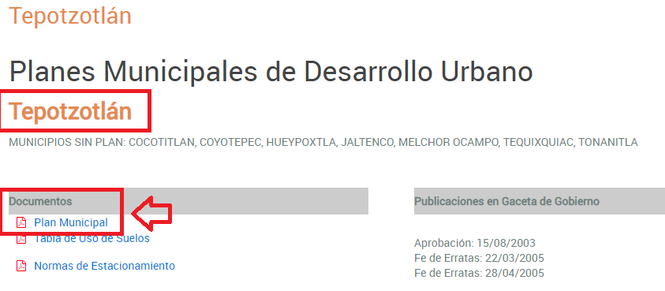
(Consultada en la liga: http://seduym.edomex.gob.mx/tepotzotlan, a las catorce horas con veinticinco minutos del dieciocho de junio de dos mil diecinueve).

Con base en lo anterior, es posible advertir que efectivamente se puede consultar el “Plan Municipal de Desarrollo Urbano de Tepotzotlán”, el cual, a decir del Sujeto Obligado, contiene la zonificación o división regional interna del Ayuntamiento Tepotzotlán.

Lo anterior, se desprende de las documentales que obran en el expediente de referencia, materia de la presente Resolución, consistentes en: la solicitud de acceso a la información con número de folio 00055/TEPOTZOT/IP/2019; el escrito recursal y el Informe Justificado emitido por el Sujeto Obligado; instrumentales que se toman en cuenta a efecto de resolver el presente medio de impugnación, conforme a lo dispuesto por el artículo 185, fracción IV, de la Ley de Transparencia y Acceso a la Información Pública del Estado de México y Municipios.

En principio, es de suma importancia señalar los objetivos de la Ley de Transparencia y Acceso a la Información Pública del Estado de México y Municipios, en relación con la obligación de acceso por parte de los Sujetos Obligados, los cuales se encuentran establecidos en el artículo 2° de dicho ordenamiento jurídico y son los siguientes:

- Proveer lo necesario para garantizar a toda persona el derecho de acceso a la información pública, a través de procedimientos sencillos, expeditos, oportunos y gratuitos;

- Transparentar la gestión pública, mediante la difusión de la información generada por los Sujetos Obligados, y

- Promover, fomentar y difundir la cultura de la transparencia en el ejercicio de la función pública, el acceso a la información y la participación ciudadana, así como, la rendición de cuentas.

Conforme a lo anterior, se desprende que los objetivos de la Ley de la materia, son establecer las bases que regirán las formas para garantizar el derecho de acceso a la información, mediante procesos sencillos y expeditos, la promoción, fomento y difusión de la cultura de transparencia y la rendición de cuentas, a través del establecimiento de políticas públicas y mecanismos que garanticen la publicidad de información oportuna, verificable, comprensible, actualizada y completa.

En ese orden de ideas, para la atención de las solicitudes de acceso a la información, debe privilegiarse el principio de máxima publicidad el cual dispone que toda la información en posesión de los Sujetos Obligados será pública, completa, oportuna y accesible, sujeta a un claro régimen de excepciones que deberán estar definidas y ser legítimas y estrictamente necesarias en una sociedad democrática.

Para lograr lo precisado, los Sujetos Obligados deben seguir el procedimiento para la atención a las solicitudes de acceso a la información, establecido en los artículos 151, 160, 162, 163, 164, 165 y 166, de la Ley de Transparencia y Acceso a la Información Pública del Estado de México y Municipios, el cual es el siguiente:

- Las Unidades de Transparencia de los sujetos obligados deben garantizar las medidas y condiciones de accesibilidad para que toda persona pueda ejercer el derecho de acceso a la información; por lo que, son las responsables de hacer las notificaciones correspondientes, además de llevar a cabo todas las gestiones necesarias para facilitar el acceso de la información;

- La respuesta a los requerimientos informativos, deberán notificarse al interesado en el menor tiempo posible, que no podrá exceder de quince días hábiles, contados a partir del día siguiente a la presentación de esta. Excepcionalmente, el plazo referido podrá ampliarse por siete días hábiles más, cuando existan razones fundadas y motivadas, a través del Comité de Transparencia;

- Las Unidades de Transparencia garantizarán que las solicitudes se turnen a todas las áreas competentes que cuenten con la información o deban tenerla de acuerdo a sus facultades, funciones y atribuciones, para que realicen una búsqueda exhaustiva y razonable de la documentación solicitada, con el fin de que proporcionen las expresiones documentales que se encuentren en sus archivos o que estén constreñidos a elaborar;

- El acceso se dará en la modalidad de entrega y en su caso, de envío elegido por la solicitante, cuando no pueda entregarse en dicha modalidad, el Sujeto Obligado deberá ofrecer otras; por lo cual, deberá fundar y motivar la necesidad de modificar el medio de entrega, y

- Las Unidades de Transparencia, tendrán disponible la información requerida durante un plazo mínimo de sesenta días hábiles, contados a partir de que la solicitante hubiere realizado, en su caso, el pago respectivo, el cual deberá efectuarse en un plazo no mayor a treinta días hábiles; por lo que, una vez trascurrida dicha temporalidad, los Sujetos Obligados darán por concluida la solicitud y procederán de ser el caso, a la destrucción del material;

Ahora bien, con la finalidad de dar certeza jurídica a lo indicado por el Sujeto Obligado, este Instituto realizó una búsqueda de la palabra zonificación en el Diccionario de la Real Academia Española, y su significado es el siguiente:

Zonificación
1. f. Acción y efecto de zonificar.

Zonificar
1. tr. Dividir un terreno en zonas.

Aunado a lo anterior, el artículo °1, fracción XIX de la Ley General de Asentamientos Humanos, Ordenamiento Territorial y Desarrollo Urbano, estipula la definición de zonificación de la siguiente manera:

Artículo 1°. Las disposiciones de esta Ley son de orden público e interés social y tiene por objeto:
I a la XXXVII...
XXXVIII. Zonificación: la determinación de las áreas que integran y delimitan un territorio; sus aprovechamientos predominantes y las Reservas, Usos de suelo y Destinos, así como la delimitación de las áreas de Crecimiento, Conservación, consolidación y Mejoramiento;
…
(Énfasis añadido)
Del mismo modo, el artículo 40 de este mismo ordenamiento, referente a la zonificación de los Municipios, se estipula lo siguiente:

Artículo 40. Los planes y programas municipales de Desarrollo Urbano señalarán las acciones específicas necesarias para la Conservación, Mejoramiento y Crecimiento de los Centros de Población, asimismo establecerán la Zonificación correspondiente. En caso de que el ayuntamiento expida el programa de Desarrollo Urbano del centro de población respectivo, dichas acciones específicas y la Zonificación aplicable se contendrán en este programa.
(Énfasis añadido)

Asimismo, se realizó una consulta en el “Libro Quinto del Código Administrativo del Estado de México”, manifestado por el ahora Recurrente en la exposición de sus razones y motivos de inconformidad, y se encontró lo siguiente:

Libro Quinto. Del ordenamiento territorial, de los asentamientos humanos y del desarrollo urbano de los centros de población.
Finalmente, este Órgano Garante se dio a la tarea de revisar el “Plan Municipal de Desarrollo Urbano de Tepotzotlán” para verificar si efectivamente se encuentra la información requerida por el Recurrente:
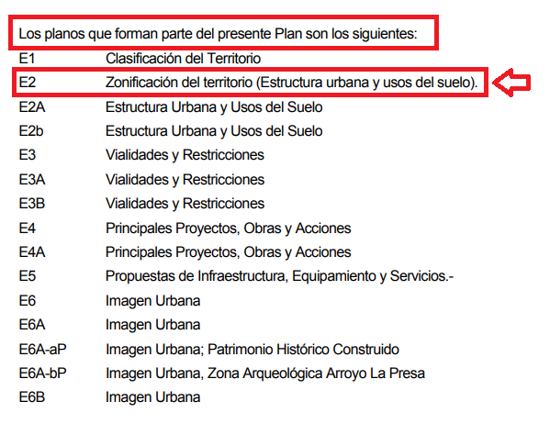
(Consultada en la liga: http://seduv.edomexico.gob.mx/planes_municipales/Tepotzontlan/tepotzotlan%20mayo%202003.pdf, a las quince horas con veintinueve minutos del dieciocho de junio de dos mil diecinueve).

Asimismo, dentro de dicho documento se advirtió que sí se especifica lo relativo a la zonificación del Ayuntamiento, como se muestra a continuación:

g) Zonificación de la vivienda por nivel de ingreso en área urbana.
El nivel de ingreso de la vivienda se distribuye principalmente de acuerdo a la clase de vivienda: ingreso muy bajo - vivienda precaria, ingreso bajo - vivienda popular, ingreso medio - vivienda media e ingreso alto - vivienda alta.
En el municipio de Tepotzotlán predomina la vivienda con un nivel de ingreso bajo, donde la mayor parte se encuentra localizada en las colonias Ricardo Flores Magón, Las Animas, y el Trébol.
La vivienda con nivel de ingreso muy bajo abarca solo el 1.99% del total de viviendas y la vivienda con nivel de ingreso bajo y medio representan el 81.01% y 17% respectivamente.
5.2.2 Delimitación de Zona Urbana, Urbanizable y no Urbanizable
La estrategia general de desarrollo urbano para delimitar la zona urbana en el Plan, esta integrada por las condiciones físicas-naturales, por el potencial del suelo y las áreas aptas y no aptas para el desarrollo urbano y por una zonificación genérica con la cual se busca equilibrar el desarrollo económico y social, conjugándolo con el restablecimiento y conservación del medio ambiente.
De esta forma se delimitó el área urbana actual para posteriormente establecer la zona urbana urbanizable y la no urbanizable.
El área urbana actual se encuentra ocupada por todo el medio artificial edificado, incluyendo las áreas habitacionales, los usos mixtos, industriales y para la circulación vial y peatonal.
El área urbanizable es aquella por sus condiciones favorables se programa para su incorporación a usos urbanos, generada por las expectativas de crecimiento establecidas por el escenario programático del presente Plan.
El área urbanizable no programada es aquella que presenta también características optimas para usos urbanos, pero que no se contempla su incorporación al desarrollo urbano dentro del horizonte de planeación establecido por el Plan.
Las zonas no urbanizables son aquellas áreas que no se pueden ocupar para el desarrollo de los asentamientos humanos, debido a que presentan ciertas características particulares como: la composición física del suelo, la topografía, la actividad agrícola preponderante y principalmente las características ambientales como las del Parque Estatal Sierra de Tepotzotlán, que mantiene un equilibrio ecológico para la preservación del ambiente y reproducción de los recursos naturales. (Sic.)

Aunado a lo anterior, es importante mencionar que existen diferentes zonificaciones o divisiones en el “Plan Municipal de Desarrollo Urbano de Tepotzotlán”, y debido a que el ahora Recurrente no especificó uno en particular, el Sujeto Obligado entregó el documento que da cuenta de las diferentes zonificación del territorio del Municipio de Tepotzotlán.

Ahora bien, el Particular se inconforma porque no le entregan la información solicitada, sin embargo, el Sujeto Obligado entregó la misma vía Informe Justificado; por lo que, al pronunciarse sobre dicho requerimiento, quedó atendido el motivo de inconformidad, adicional a que este Órgano Garante no está facultado para manifestarse sobre la veracidad de lo afirmado por parte del Sujeto Obligado.

Lo anterior se robustece con lo plasmado en el criterio 31-10 emitido por el entonces Instituto Federal de Acceso a la Información y Protección de Datos (IFAI) ahora Instituto Nacional de Transparencia, Acceso a la Información, y Protección de Datos Personales (INAI), que lleva por rubro y texto los siguientes:

“El Instituto Federal de Acceso a la Información y Protección de Datos no cuenta con facultades para pronunciarse respecto de la veracidad de los documentos proporcionados por los sujetos obligados. El Instituto Federal de Acceso a la Información y Protección de Datos es un órgano de la Administración Pública Federal con autonomía operativa, presupuestaria y de decisión, encargado de promover y difundir el ejercicio del derecho de acceso a la información; resolver sobre la negativa de las solicitudes de acceso a la información; y proteger los datos personales en poder de las dependencias y entidades. Sin embargo, no está facultado para pronunciarse sobre la veracidad de la información proporcionada por las autoridades en respuesta a las solicitudes de información que les presentan los particulares, en virtud de que en los artículos 49 y 50 de la Ley Federal de Transparencia y Acceso a la Información Pública Gubernamental no se prevé una causal que permita al Instituto Federal de Acceso a la Información y Protección de Datos conocer, vía recurso revisión, al respecto.”
Por último, es importante aclarar que el Particular se inconformó por la negativa de entrega de la información; sin embargo, el Ayuntamiento de Tepotzotlán en el Informe Justificado proporcionó la liga electrónica donde con solo presionar el botón del mouse sobre la misma, le proporciona el acceso al Plan Municipal de Desarrollo Urbano de Tepotzotlán que como ya se analizó anteriormente, en su contenido tiene la zonificación o división regional interna del Municipio.

De tal suerte, se advierte que además el Sujeto Obligado siguió el procedimiento establecido en los artículos 160 y 162 de la Ley de Transparencia y Acceso a la Información Pública del Estado de México y Municipios, los cuales disponen que los sujetos obligados deben otorgar acceso a los documentos que obren en sus archivos y que las unidades de transparencia deberán garantizar que las solicitudes se turnen a todas las áreas competentes.

De acuerdo con lo expuesto y una vez que ha quedado atendido el motivo de inconformidad del Recurrente con la modificación hecha por el Sujeto Obligado en el informe Justificado, se advierte que no existe controversia entre las partes.

TERCERO. Decisión.

Por lo anteriormente expuesto, con fundamento en los artículos 186, fracción I y 192 fracción III, de la Ley de Transparencia y Acceso a la Información Pública del Estado de México y Municipios, es procedente SOBRESEER el Recurso de Revisión 02556/INFOEM/IP/RR/2019, por que al haber modificado el acto el Sujeto Obligado, el medio de impugnación quedó sin materia.

Por lo expuesto y fundado, el Pleno de este Instituto:

RESUELVE

PRIMERO. Se SOBRESEE el Recurso de Revisión 02556/INFOEM/IP/RR/2019, porque al modificar la respuesta el Sujeto Obligado, el Recurso de Revisión quedó sin materia, en términos de los Considerandos SEGUNDO y TERCERO de la presente Resolución.

SEGUNDO. NOTIFÍQUESE la presente resolución al Titular de la Unidad de Transparencia del Sujeto Obligado.

TERCERO. NOTIFÍQUESE al Recurrente la presente Resolución, asimismo, se hace de su conocimiento que de conformidad con lo establecido en el artículo 196 de la Ley de Transparencia y Acceso a la Información Pública del Estado de México y Municipios podrá promover el Juicio de Amparo en los términos de las leyes aplicables.

ASÍ, POR UNANIMIDAD DE VOTOS, LO RESOLVIERON Y FIRMAN LOS COMISIONADOS DEL INSTITUTO DE TRANSPARENCIA, ACCESO A LA INFORMACIÓN PÚBLICA Y PROTECCIÓN DE DATOS PERSONALES DEL ESTADO DE MÉXICO Y MUNICIPIOS, ZULEMA MARTÍNEZ SÁNCHEZ; EVA ABAID YAPUR; JOSÉ GUADALUPE LUNA HERNÁNDEZ; JAVIER MARTÍNEZ CRUZ Y LUIS GUSTAVO PARRA NORIEGA, EN LA VIGÉSIMA CUARTA SESIÓN ORDINARIA, CELEBRADA EL VEINTISÉIS DE JUNIO DE DOS MIL DIECINUEVE, ANTE EL SECRETARIO TÉCNICO DEL PLENO, ALEXIS TAPIA RAMÍREZ.

Zulema Martínez Sánchez
Comisionada Presidenta
(Rúbrica)

Eva Abaid Yapur  Comisionada  (Rúbrica) | José Guadalupe Luna Hernández  Comisionado  (Rúbrica)
Javier Martínez Cruz  Comisionado  (Rúbrica) | Luis Gustavo Parra Noriega  Comisionado  (Rúbrica)
Alexis Tapia Ramírez
Secretario Técnico del Pleno
(Rúbrica)

Esta foja corresponde a la resolución de fecha veintiséis de junio de dos mil diecinueve, emitida en el recurso de revisión número 02556/INFOEM/IP/RR/2019.

